全国2008年4月高等教育自学考试
高等数学（一）试题

课程代码：00020

一、单项选择题（本大题共5小题，每小题2分，共10分）
在每小题列出的四个备选项中只有一个是符合题目要求的，请将其代码填写在题后的括号内。错选、多选或未选均无分。
1．设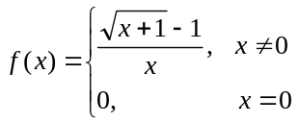,则x=0是f(x)的（ ）
A．可去间断点 B．跳跃间断点
C．无穷间断点 D．连续点
2．设函数y=f(x)在点x₀的邻域V(x₀)内可导，如果∀x∈V(x₀)有f(x)≥f(x₀)，则有（ ）
A．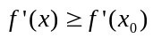 B．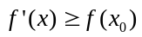
C．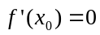 D．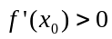
3．已知某商品的成本函数为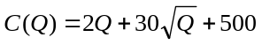，则当产量Q=100时的边际成本为
（ ）
A．5 B．3
C．3.5 D．1.5
4．在区间(-1,0)内，下列函数中单调增加的是（ ）
A．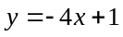 B．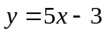
C．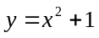 D．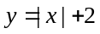
5．无穷限积分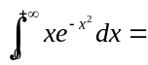（ ）
A．1 B．0
C．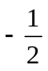 D．
二、填空题（本大题共10小题，每小题3分，共30分）
请在每小题的空格中填上正确答案。错填、不填均无分。
6．设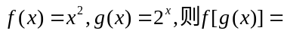______________。
7．已知极限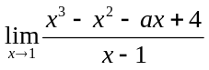存在且有限，则a=______________。
8．极限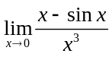=______________。
9．设某商品的供给函数为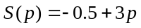，则供给价格弹性函数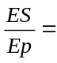______________。
10．曲线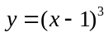的拐点是______________。
11．微分方程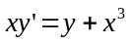的通解是y=______________。
12．不定积分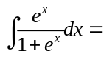______________。
13．定积分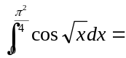______________。
14．设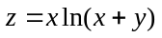，则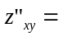______________。
15．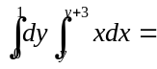______________。
三、计算题（一）（本大题共5小题，每小题5分，共25分）
16．求极限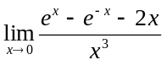
17．设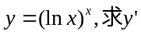
18．求不定积分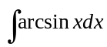
19．计算定积分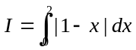
20．设z=z(x,y)是由方程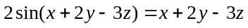所确定的隐函数，并设
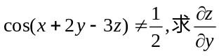
四、计算题（二）（本大题共3小题，每小题7分，共21分）
21．设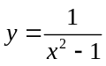，求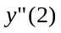
22．计算定积分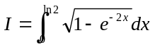
23．设D是由直线y=2,y=x及y=2x所围成的区域，计算二重积分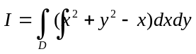.
五、应用题（本大题共9分）
24．欲做一个底面为长方形的带盖长方体盒子，其底边长成1∶2的关系且体积为72cm³，问其长、宽、高各为多少时，才能使此长方体盒子的表面积最小？
六、证明题（本大题共5分）
25．如果函数f(x)在区间[a,b]上连续，在（a,b）上可导且导数恒为零，试用微分学方法证明f(x)在(a,b)上一定是一个常数.

